Dragi osmošolci, ljubitelji kovin,
zarjavel avto, ograja, zobniki....
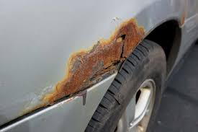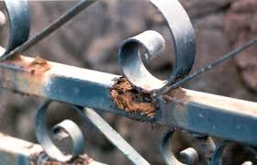
takšni pogledi nam niso najbolj všeč.
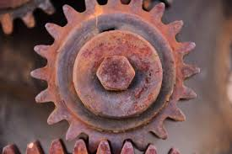
Kovine imajo eno slabo lastnost in to je korozija (rjavenje).

Korozija je razjedanje ali razkrajanje kovinskih gradiv in zlitin zaradi kemičnih in elektrokemičnih vplivov. Zaradi korozije nastaja velika gospodarska škoda. Pri koroziji zaradi kemičnih vplivov kovine na površini kemično reagirajo s kisikom, plini, kislinami ali bazami iz okolja. Na površini kovine se naredi plast različnih spojin. Na jeklu se pojavijo železovi oksidi ali rja.
Ker vemo vzroke nastajanja korozije, lahko ustrezno rešitev hitro najdemo. Kisiku, različnim plinom, kislinam ali bazam, solem in vlagi preprečimo dostop do površine kovin.
V učbeniku za tehniko si boste na straneh 36 in 37 prebrali, kako površinsko zaščitimo kovine in si naredili kratke zapiske v zvezek.
Če te zanima, si oglejte kakšnega od teh kratkih filmčkov:
https://www.youtube.com/watch?v=xOZ7-QEV8p8
https://www.youtube.com/watch?v=eNe4tK3uFfQ
https://www.youtube.com/watch?v=7Xbn-JnoE2k
https://www.youtube.com/watch?v=fRoBou8V69Y
Lep teden, Beti

